|  |  |  |  |  |
| --- | --- | --- | --- | --- |
| **UNIVERSIDAD AUTÓNOMA “TOMAS FRÍAS” CARRERA DE INGENIERÍA DE SISTEMAS** | | | |  |
| **Materia:** | Arquitectura de computadoras (SIS-522) | | |
| **Docente: Auxiliar:** | Ing. Gustavo A. Puita Choque | | | N° Práctica |
| Univ. Aldrin Roger Perez Miranda | | | 5 |
| **16/05/2024** | **Fecha publicación** | | |
| **23/05/2024** | **Fecha de entrega** | | |
| **Grupo:** | **1** | **Sede** | **Potosí** | |

**Responda las siguientes preguntas de MANERA CONCISA LAS RESPUESTAS DE MANERA DIGITAL en formato .pdf**

1. Identifique de que formato es el siguiente motherboard y justifique su respuesta

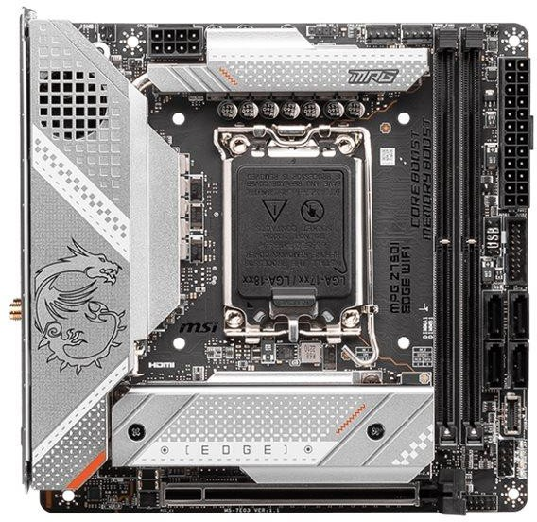

El motherboard que se muestra en la imagen es de la serie ASUS TUF.

El motherboard parece ser de **formato Mini-ITX**, por las siguientes características:

* + **Tamaño:** El tamaño es más pequeño que los formatos ATX o Micro-ATX. Los motherboards Mini-ITX generalmente miden alrededor de 17cm x17 cm.
  + **Conectores:** Solo hay un conjunto limitado de conectores, incluidos los puertos SATA, el conector de alimentación, el zócalo del procesador y los puertos USB.
  + **Ranuras de expansión:** Solo hay una ranura PCIe (generalmente utilizada para la tarjeta gráfica) y posiblemente una ranura M.2 para almacenamiento.

1. Explique la diferencia entre estos 2 tipos de ZOCALOS y cómo funciona cada uno

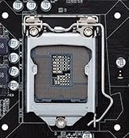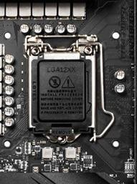

Las diferencias entre estos dos tipos de zócalos de CPU son:

1.- Una de ellas es el Zócalo LGA (Land Grid Array):

* Intel utiliza el diseño de zócalo LGA para sus procesadores. Los pines de conexión están en la placa base, no en el procesador.
* El procesador tiene una superficie plana con contactos dorados que se alinean con los pines en el zócalo.
* Los pines en la placa base son menos propensos a dañarse eso hace que dure más.
* No hay riesgo de doblar pines en el procesador haciendo que sea mas fácil su instalación.

2.- Zócalo PGA (Pin Grid Array):

* AMD utiliza el diseño de zócalo PGA.Los pines están en el procesador mismo.
* El procesador tiene una superficie con una matriz de pines que se insertan directamente en los orificios del zócalo en la placa base.
* Los pines en el procesador permiten una conexión más amplia.
* Los fabricantes pueden diseñar zócalos específicos para diferentes procesadores, exitiendo mayor facilidad de personalizarlos

1. A partir de esta imagen investigue que es lo que entiende y además explique ¿Por qué? es importante esta distribución de la memoria principal

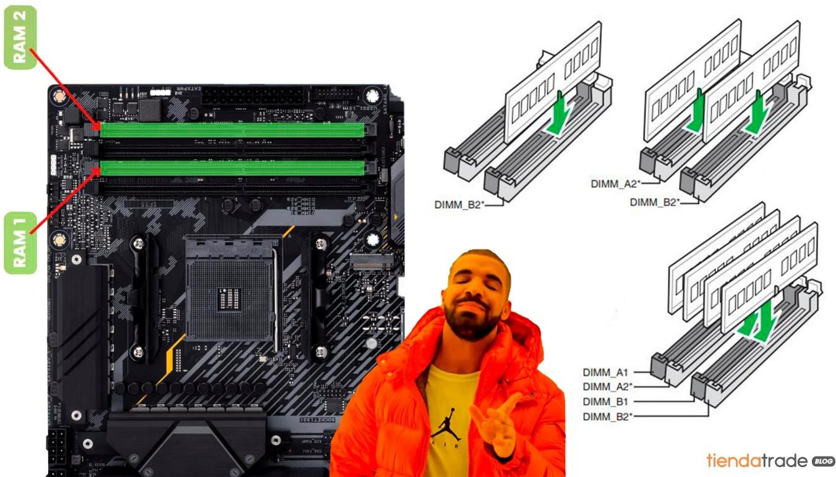

La memoria dual channel hace referencia a la configuración en la que dos módulos de memoria RAM se utilizan para aumentar la velocidad de transferencia de datos entre la RAM y el procesador.

En un sistema de memoria dual channel, los dos módulos de RAM se instalan en ranuras específicas en la placa base. Estas ranuras están etiquetadas como A1, A2, B1 y B2. Cuando se accede a la memoria, el controlador de memoria puede leer o escribir datos en ambos módulos de RAM al mismo tiempo. Esto aumenta la tasa de transferencia de datos en comparación con una configuración de un solo canal.

Es importante por tres aspectos los cuales son:

* Mayor ancho de banda: La memoria dual channel permite una mayor tasa de transferencia de datos entre la RAM y el procesador.
* Mejora el rendimiento: Al aumentar la velocidad de acceso a la memoria, se reduce la latencia y se mejora el rendimiento general del sistema.
* Compatibilidad con la placa base: Debe verificar si su placa base es compatible y seguir las recomendaciones del fabricante para la instalación correcta.

1. En las siguientes imágenes señale todas las partes que se encuentren presente de las motherboards según el tema PLACA MADRE (9 partes):

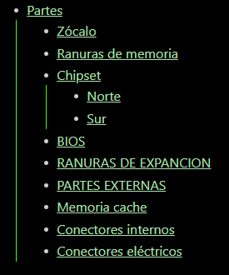

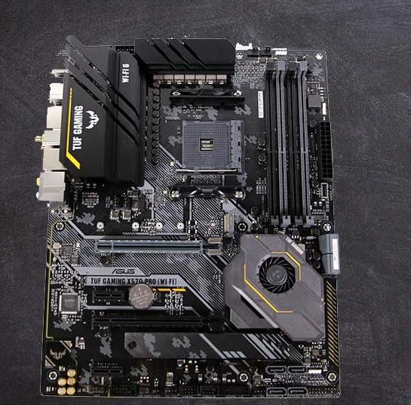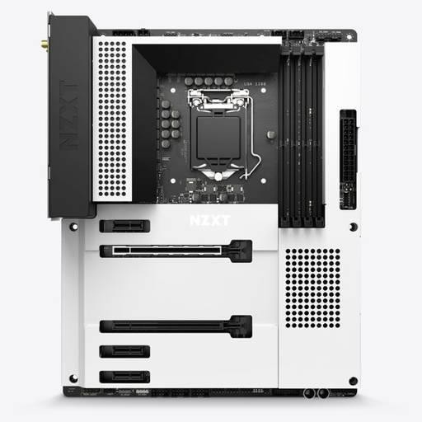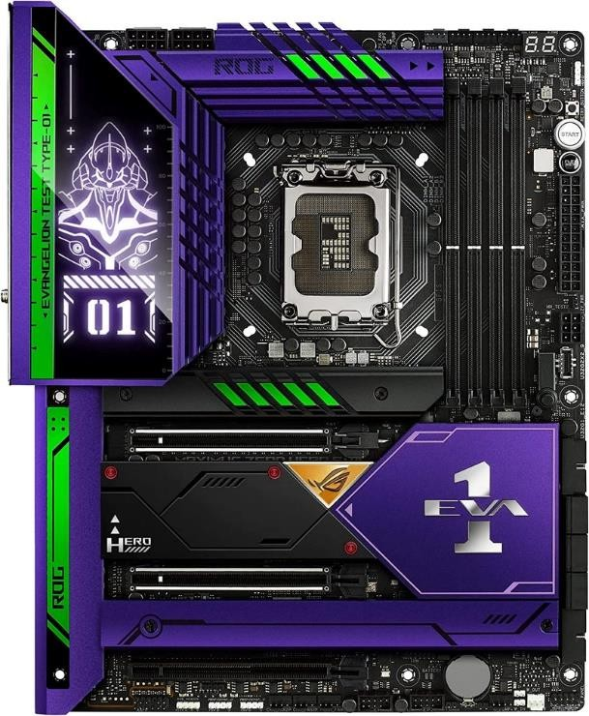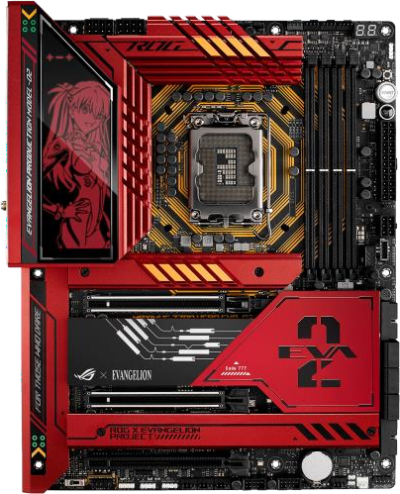

1. Investigue para que sirven estas partes de la motherboard

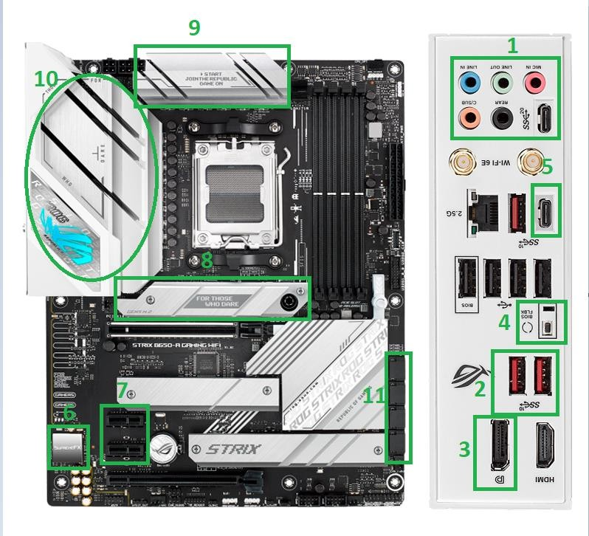

**Aviso Importante:** Se ha decidido aplicar una penalización de -25 puntos al puntaje acumulado en esta práctica. Esta medida se toma debido a la alta similitud encontrada con prácticas anteriores, así como la identificación de respuestas extraídas de fuentes en línea, inteligencias artificiales, entre otros recursos. **Se realizará una revisión más detallada para corregir estas incidencias. Cualquier repetición de este tipo de errores resultará en una penalización de -25 puntos.**



LA PRESENTE PRACTICA SE DEBERA PRESENTAR EN EL SIGUIENTE FORMATO:

ApellidosPaternos_ApellidosMaternos_Nombres.pdf Ejemplo:

Fernandez_Taboada_Mario_Jose.pdf

Y se deberá SUBIR A UN REPOSITORIO DE GITHUB

PASOS PARA SUBIR A UN REPOSITORIO DE GITHUB:

git init

git add README.md

git commit -m "first commit" git branch -M main

git remote add origin https://github.com/RgameplayP/Ejemplo.git

git push -u origin main

Para una mayor comodidad revisar el siguiente enlace: <https://youtu.be/mq-CDUwHe8Y?si=W7oZMmRakocS2EHv>

n_.•†**SU REPOSITORIO DE GITHUB QUE DEBE SER CREADA DE MANERA**

**"PUBLICA”, y colocar como nombre del repositorio "Practica_05"**†.•n_

Revisar el ejemplo para entender cómo se debe subir el archivo .pdf (imagen)

